- El conocimiento del bien y del mal.
  - Eva fue tentada a ser igual a Dios, adquiriendo el conocimiento del bien y del mal. Y, aparentemente, lo consiguió (Gn. 3:5, 22).
  - Este conocimiento les había sido claramente restringido por Dios (Gn. 2:16-17). ¿Por qué vedó Dios el conocimiento del bien y del mal a la primera pareja?
  - Si lees Génesis 3 verás que este conocimiento no les reportó nada bueno. Tal vez el problema no estaba en el conocimiento en sí, sino en la forma de adquirirlo. Dios deseaba enseñar paulatinamente a la pareja, como se hace en la escuela a los niños. Pero ellos aprendieron el mal experimentándolo.
  - Este error fue repetido por Israel cuando pidieron rey. Finalmente, Dios permitió que fueran sometidos a otras naciones para que conociesen qué es servirle a Él, y qué es servir a las naciones (2Cr. 12:8).
- El conocimiento de la historia:
  - Metales preciosos.
    - Al rey Nabucodonosor se le mostró la historia de las naciones a través de una estatua de aspecto terrible (Dn. 2:31-45).
    - La progresiva devaluación de los metales anunciaba un decaimiento progresivo de la humanidad.
    - La revolución industrial, junto a las teorías de hombres como Darwin o Marx, nos han hecho pensar que el hombre puede mejorar hasta alcanzar una sociedad perfecta sin Dios. ¿En qué quedó la paz y la seguridad esperada a comienzos del siglo XX?
    - La profecía ya lo advertía, y los acontecimientos actuales así lo demuestran: el hombre se está degenerando rápidamente, especialmente en el terreno moral. Si tenía razón hasta aquí, podemos confiar en que se cumplirá lo que aún falta por suceder.
  - Bestias fantásticas.
    - ¿Por qué repetir nuevamente la sucesión de los imperios mundiales en otra visión (Dn. 7:2-3, 16-18)?
    - En primer lugar, para dejar clara la seguridad de su cumplimiento (Gn. 41:32). En segundo lugar, para mostrar la relación del pueblo de Dios con la historia de las naciones, pues esta visión fue dada a un profeta hebreo, y no a un rey pagano, como la registrada en Daniel 2.
    - Estas naciones no surgirían pacíficamente, sino como resultado de guerras (ver Is. 17:12).
    - Israel no está presente en el conflicto; es solamente una víctima; un territorio que pasaría de imperio a imperio; sin autonomía.
    - ¡Qué lejos del ideal que Dios había pensado para ellos! (Jer. 29:11).
- El conocimiento del tiempo del fin:
  - La tierra y el mar.
    - Como vimos, el mar representa guerras y desórdenes. Apocalipsis 17:15 amplía este concepto diciendo que las aguas son naciones, muchedumbres que no son guiadas por Dios, sino que están bajo la autoridad del maligno.
    - Del mar surge la bestia que pelea contra el pueblo de Dios en el tiempo del fin (Ap. 13:1, 17).
    - La tierra, por el contrario, está despoblada. Es un territorio donde es llevada la iglesia fiel cuando las multitudes inconversas quieren destruirla (Ap. 12:15-16); una tierra de libertad (Estados Unidos).
    - De la tierra surge la bestia similar a un cordero (inicialmente fiel a Dios), pero que habla como el Dragón, que perseguirá a la iglesia fiel durante el último conflicto de la Tierra (Ap. 13:11-15).
  - El pueblo remanente.
    - Apocalipsis 13 nos muestra los poderes que atacarán al pueblo de Dios desde la tierra y el mar. Apocalipsis 10 nos muestra al pueblo de Dios que predica el último mensaje tanto en la tierra como en el mar.
      - Ap. 10:1. Un ángel fuerte Cristo mismo
      - Ap. 10:2. Trae un mensaje para predicarlo en tierra y mar El mensaje del libro de Daniel
      - Ap. 10:3-4. La interpretación queda “sellada” Aún no era tiempo de conocer la interpretación de Daniel
      - Ap. 10:5-7. Se interpone un juramento, como el de Daniel 12:7 El mensaje es para el tiempo del fin
      - Ap. 10:8-10. El mensaje sería dulce, pero de resultados amargos La predicación de la Segunda Venida resultó en un gran chasco
      - Ap. 10:11. Es necesario volver a profetizar La Iglesia Adventista, surgida del gran chasco, debe predicar el último mensaje al mundo

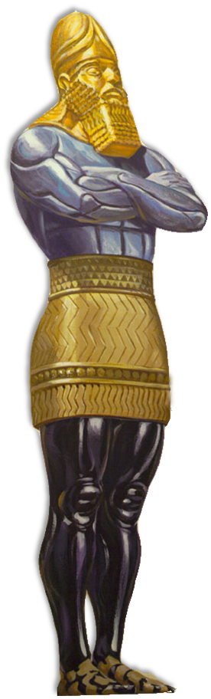
Medo-Persia
(539 a.C.-331 a.C.)
Grecia [Macedonia]
(331 a.C.-168 a.C.)
Roma
(168 a.C-476 d.C.)
El reino eterno
Babilonia
(605 a.C.-539 a.C.)

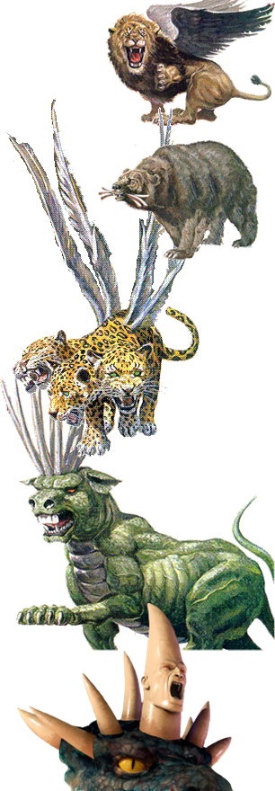

DANIEL 7
DANIEL 2
Babilonia
(605 a.C.-539 a.C.)
Medo-Persia
(539 a.C.-331 a.C.)
Grecia [Macedonia]
(331 a.C.-168 a.C.)
Roma pagana
(168 a.C-476 d.C.)
Roma papal
(476 d.C.-???)
Roma dividida (476 d.C.-???)

